**云南省文山市2020-2021学年第一学期期末学业水平测试八年级物理试题**

*ρ*水=1.0×103kg/m3，g= 10N/kg。

1. 选择题（本大题共8个小题，每小题只有一个正确选项，每小题3分，满分24分）

1.一枚鸡蛋的质量最接近（

A.5克 B.50 克 C.500 克 D. 5千克

2.小明坐在行驶的公交车上，感觉路旁的树在后退，他选择的参照物是（

A.地面 B. 路旁的房屋 C.公交车 D. 远处的高山

3.我们能同时辨别出几个人说话的声音，是因为（

A. 每个人说话的音调不同 B.每个人说话的音色不同

C.每个人说话的响度不同 D.以上都不对

4. 关于声现象，下列说法正确的是（ ）

A. 正在发声的物体可能不振动

B.声音在真空中传播的速度是 340m/s

C.用超声波可以探测鱼群，说明超声波可以传递信息

D.乐器发出的声音一定是乐音

5.下列四种现象中，属于光的折射现象的是（

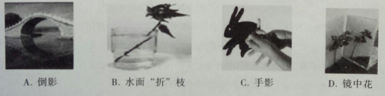

1. 下列现象与物态变化对应正确的是（

A.深秋时节小草上结了霜——凝华 B.冬天窗户玻璃上出现冰花——升华

C.夏天吃冰棍解热——液化 D.春天的早晨出现大雾———汽化

7.小妍同学将手中一瓶矿泉水喝掉一半后，剩余水的密度大小（

A.变大 B.变小 C.不变 D.无法确定

8.为了监督司机是否遵守限速规定，交管部门在公路上安装了固定测速仪。如图1所示，汽车向放置在道路中间的测速仪匀速驶来，测速仪向汽车发出两次短促的超声波信号。第一次发出信号到测速仪接收到经汽车反射回来的信号用时0.5s，第二次发出信号到测速仪接收到经汽车反射回来的信号用时 0.3s，若发出两次信号的时间间隔是1.8s，超声波的速度是 340m/s。则（）

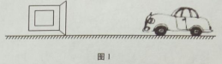

A. 汽车接收到第一次信号时，距测速仪 170 m

B.汽车的速度是15.45m/s

C. 汽车接收到第二次信号时，距侧速仪 102 m

D. 汽车的速度是 20m/s

二、填空题（本大题共 10 个小题，每小题2 分，满分 20 分）

9.单位换算∶①12nm=______m，②108km/h=______m/s

10.某同学站在竖直放置的平面镜前，他与像之间的距离是6米，当他向镜面前进2米，则他与像之间的距离是 米。此过程镜中像的大小将___（填"变大""变小"或"不变"）。

11.小明某次步行后手机微信运动功能记录了部分数据，他此次步行6000步所用时间是50min;假设每一步的步长均为0.5m，那么他步行的平均速度为 m/s; 若以地面为参照物，小明是____的

12.生活中有一些地方需要安静，如图2 所示，"静"的目的是提醒大家说话时要注意控制声音的_____（填"音调""响度""音色"）;"禁止大声喧哗"是在____处减弱噪声的警示。禁止大声喧哗

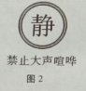 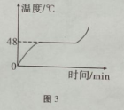 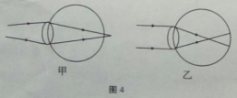

13.早晨，我们听见的闹铃声，是由闹铃___产生的;智能手机有一个功能叫"智慧语音"，它可以通过识别声音实现对手机解锁，该系统主要是根据声音的 （填音调、响度"或"音色"）这一特征来工作的。

14.常用的温度计是根据液体的___原理制成的，如图3 所示是某物质的熔化图象，由此判断该物质是_____（填"晶体"或"非晶体"）。

15.我们能从各个方向看见书本的原因是由于光射到书本上发生了____反射，这种反射___（填"遵循"或"不遵循"）光的反射定律。

16冬天人们常说下雪不冷，化雪冷，这是因为雪熔化时____热量。此时观察雪地感觉特别的刺眼，这是因为光在雪的表面发生了_

17.新冠疫情期间，不少学生用手机上网课，长时间盯着屏幕，容易导致视力下降，患上近视眼，图4中_____（填"甲"或"乙"）是近视眼的光路示意图，人眼的成像原理与__ （填照相机""投影仪"或"放大镜"）相同。

18.小明记录了一定质量水的体积随温度变化的规律，如图5所示。在0~4 ℃，水温升高时，水的体积将 （填"变大"或"变小"）。当水温在4 ℃时，水的密度_（填"最大"或"最小" ）。

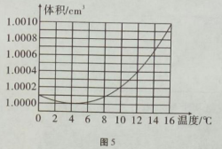

三、作图、实验、探究题（本大题共4个小题，满分 31 分）

19.（9分）读数与作图题

（1）如图 6 所示弹簧测力计的示数为___N

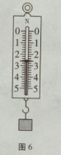 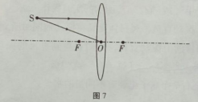 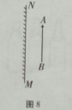

（2）如图7所示，点光源S位于凸透镜一侧。在图中画出S发出的两条光线通过凸透镜后的折射光线。

（3）在图8中，AB为物体，MN为平面镜，试根据平面镜成像的特点，画出物体AB在平面镜中的像A'B'。

20.（7 分）为了"探究光反射时的规律"，实验小组的同学选用了平面镜、纸板、激光器和几种不同颜色的笔，依据教材设计了如图9 所示的实验

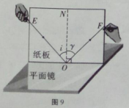

（1） 实验中还需要的器材是 ，用来测量入射角和_ 的大小

（2）若将一束光贴着纸板沿 FO 方向射到 O 点，光将沿图中的 方向射出，因为在反射现象中，光路具有____性

（3）改变光束入射的角度，多做几次，记录每次光的径迹。取下纸板，测量ON两侧的∠i、∠γ，数据记录在下表中，根据数据得出的结论是_

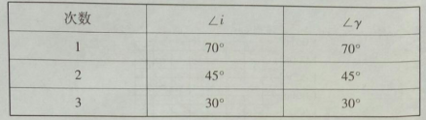

（4）实验中为了使光线能在纸板上显示出来，方便实验研究，你该采取的操作是

A.向纸板喷烟或雾

B. 使光束垂直纸板射到 O 点

C.使光束贴着纸板射到O点

（5）当光按照上述步骤入射时，虽然纸板在同一平面内，但却不能在纸板上看到反射光束，这是因为_

21.（7 分）小明学了声学知识后，做了如图10 所示实验∶

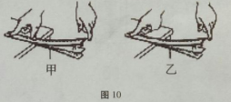

Ⅰ．小明将直尺一端压在桌面上，另一端伸出桌面。

（1）拨动直尺，观察到直尺伸出桌面的部分在振动，同时听到直尺拍打桌面发出声音，这是由于小明采用如图_____（填"甲"或"乙"）所示的实验操作方法

（2）小明规范实验操作后，拨动直尺，观察到直尺在振动地同时听到直尺发出声音，接着增大直尺伸出桌面的长度，再次用同样的力拨动直尺，小明观察到直尺的振动变_______（填"快"或"慢"），直尺发出的音调变___（填"高"或"低"）

Ⅱ.如图 11甲所示，从左至右7个瓶子里装着不同量的水。

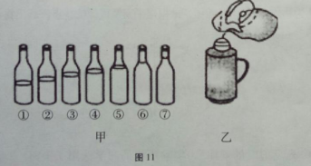

1. 之涵和意舒同学用木棒敲击瓶子时，发出的声音音调最低的是第_ 个瓶子。

（2）用嘴对着瓶口吹时，发出的声音音调最低的是第_______个瓶子。

（3）如图乙是我们往保温瓶里灌开水的场景，灌水过程中我们听声音就能判断出瓶里水是否快要灌满了，这是因为随着水位的升高，瓶内空气柱振动越来越_____（填"快"或"慢"），发出的声音音调越来越_____（填"高"或"低"）。

22.（8分）小张发现外婆家的盐蛋咸味适中恰到好处，猜想可能和盐水的密度有关，于是他和小华共同测量外婆家用来腌制盐蛋的盐水密度

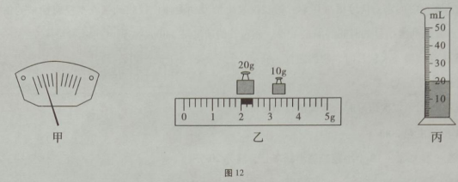

1. 将天平放在水平工作台上，游码移到标尺的刻度处，观察到指针偏向分度盘的左侧，如图 12 甲所示，应将平衡螺母向__调节，使天平平衡。

（2）调节天平平衡后，进行以下实验操作∶

①测量空烧杯的质量 mo，天平平衡时，砝码及游码位置如图12 乙，mo=__g

②向烧杯中倒入适量盐水，测出烧杯和盐水的总质量m，为55.0g∶然后将盐水全部倒入量筒，如图见线与凹液面底部___，读出体积 V=___mL;

③算出盐水的密度p=____g/cm3

（3）小华指出∶以上测量过程中，烧杯中会残留部分盐水导致测得盐水的密度偏大，于是他与小张利用电子秤再次测量该盐水密度。

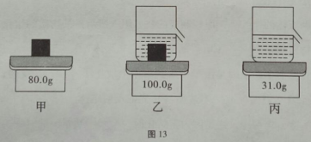

进行了以下实验操作∶

①取密度为8g/cm3的合金块，用电子秤测得其质量为80.0g，如图 13 甲所示;

②将合金块放入溢水杯中后，向溢水杯中注满盐水，得杯、盐水、合金块的总质量为 100.0g，如图 13 乙所示;

③取出合金块向溢水杯中补满盐水，测得杯和盐水的总质量为31.0g，如图 13 丙所示。

根据以上数据，计算出盐水的密度p=____g/cm3，若每次测量值均比真实值大1g左右，则以上步骤测得的盐水密度与真实值相比___（填"偏大""不变"或"偏小"）。

四、综合题（本大题共 3 个小题，满分25 分）

要求∶（1）语言表述要简练、准确;（2）写出必要的运算和推理过程;（3）带单位计算;

（4）计算结果若有近似，均保留两位小数。

23.（8分）历时九年，被外媒誉为"新世界七大奇迹"的港珠澳大桥已经正式全线贯通（如图14甲所示）。港珠澳大桥全长55 公里，其中包含2.9千米的桥梁工程和6.7千米的海底隧道。

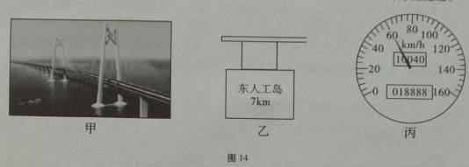

（1）香港口岸至珠海口岸的距离约为42km，按如图丙所示的速度行驶多少分钟可以从香港口岸到达珠海口岸?

（2）一辆行驶在海底隧道的卡车在 1min 内通过的路程是1.5km，这辆卡车的速度是多少千米/小时?（3）一个行驶在珠港澳大桥上的小车司机在9∶00看到桥上如图乙所示的标志，小车行驶速度如图丙所示，他能否在9∶ 10 到达东人工岛?

24.（8分）小华听说寒冬季节放在室外的水缸容易破裂，这是怎么回事呢?他找到一个容积为0.27m³的水缸并盛满了水，在密度表上查出冰的密度为 0.9×103kg/m3，则水缸中∶

（1）水的质量为多少?

（2）水全部结成冰后，冰的质量、体积各为多少?

（3）由计算结果说明冬天水管为什么会破裂?

25.（9分）在防控"新冠肺炎"疫情期间，广泛使用医用酒精进行消毒。医用酒精是由无水酒精和水组成的，浓度在70%~75%之间的酒精消毒作用最好。如图 15 所示是小华在药店买的一瓶浓度为75%、体积为200ml的医用酒精。已知无水酒精的密度为0.8×10kg/m3，水的密度为1.0×103kg/m3，酒精浓度指溶液中所含无水酒精的体积在溶液总体积中所占的百分比。则∶

（1）这瓶医用酒精中含有的水的质量是多少?

（2）这瓶医用酒精的密度为多少?

